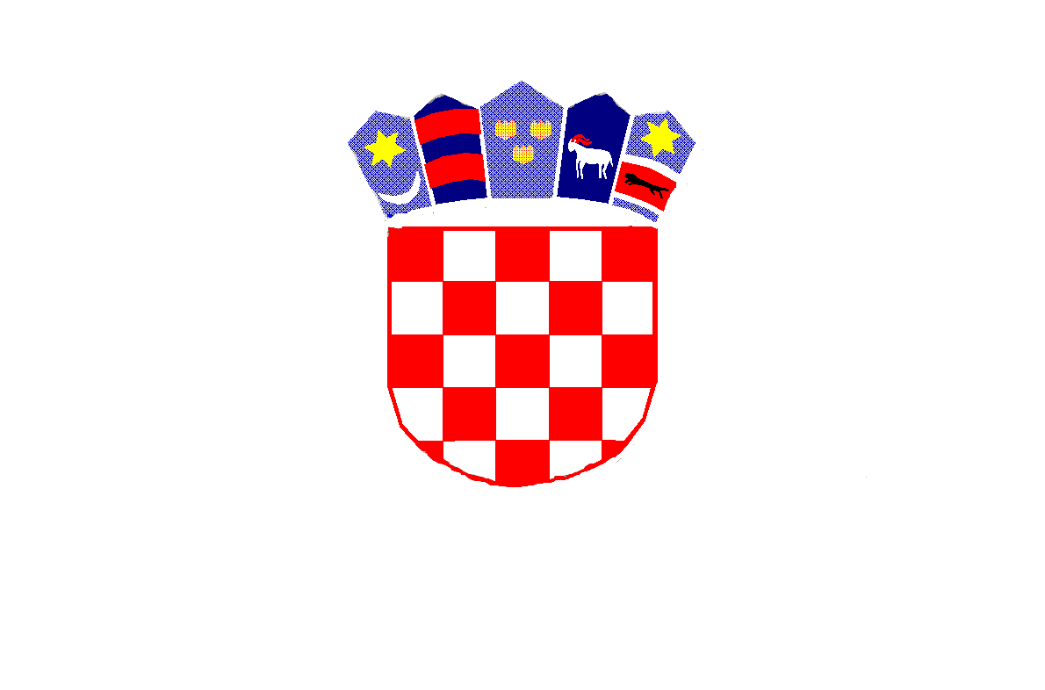

REPUBLIKA HRVATSKA

MEĐIMURSKA ŽUPANIJA

OPĆINA MALA SUBOTICA

OSNOVNA ŠKOLA TOMAŠA GORIČANCA

MALA SUBOTICA,

Glavna 55, 40321 Mala Subotica

KLASA: 003-06/24-01/12

URBROJ: 2109-35/01-24-2

Mala Subotica, 22.10.2024.

**ZAPISNIK SA SJEDNICE ŠKOLSKOG ODBORA**

**Redni broj sjednice**: 52. sjednica Školskog odbora

**Mjesto i datum održavanja sjednice**: putem e-maila [ured@os-mala-subotica.skole.hr](mailto:ured@os-mala-subotica.skole.hr) ,

srijeda,22.10.2024. od 10,00 sati

**Nazočn**i: Kristina Obadić, Stjepan Mikulić, Anja Domjanić, Iva Mihalic Krčmar

**Nazočni vanjski članovi**: Marija Palatinuš – tajnica, zapisničar

Željka Štampar Zamuda – ravnateljica škole

**Izočnih**: nema

Svi materijali za 52. sjednicu dostavljeni putem e-maila.

Dnevni red:

1. Javna nabava usluge izrade projektne dokumentacije za rekonstrukciju i dogradnju OŠ Tomaša Goričanca Mala Subotica – traži se suglasnost

Ad 1)

Prijedlog Odluke o davanju suglasnosti za provođenje javne nabave za uslugu izrade projektne dokumentacije za rekonstrukciju i dogradnju OŠ Tomaša Goričanca Mala Subotica dostavljen je članovima Školskog odbora. Oni su dali suglasnost za isto kao i suglasnost na izmjenu Plana nabave za 2024. godinu. Odluka će se dostaviti osnivaču kako bi dobili i njihovu suglasnost. Postupak provedbe javne nabave usluge izrade projektne dokumentacije za rekonstrukciju i dogradnju OŠ Tomaša Goričanca Mala Subotica provodit će tvrtka koju je angažirao osnivač – MIN-Međimurje, investicije, nekretnine d.o.o. Čakovec.

Sjednica je završila u 15,02 sata

Zapisničar: Predsjednica Školskog odbora:

Marija Palatinuš Kristina Obadić